近年我國投資與對外貿易相關情勢演變之評析
一、對中國大陸地區出口市場之依賴程度續增
研製、產出具附加價值且應合市場需求之產品以拓展外銷，多年來係維繫我國經濟成長要素之一。107年度我國出口總額3,359.1億美元，繼106年度13.17%之兩位數成長後，續成長5.9%，為連續第2年突破3,000億美元大關，並創下歷史新高紀錄，成績頗為亮麗。惟如附表8所示，近年來我國出口金額之得以締造佳績，主要係源自於中國大陸市場之貢獻。107年度我國對中國大陸出口金額及所占比率各達967.6億美元及28.80%，均為近年新高；如加計屬中國大陸統轄之香港部分，更高達1,383.5億美元、41.19%，且該項金額及比率近3年(105年度至107年度)來只增不減(請參閱附表8、附圖5)。換言之，近年我國出口貿易有4成係倚賴中國大陸市場且持續增加中，已形成過於集中單一市場之隱憂與關聯性偏高之風險。
附表8：近年我國對主要貿易地區(國家)之出口情形 單位：億美元；%
項目  年度 | 出口總額 | 年增率 | 出口地區(國家)
項目  年度 | 出口總額 | 年增率 | 中國大陸 |  | 香港 |  | 美國 |  | 東協十國 |  | 歐洲地區
項目  年度 | 出口總額 | 年增率 | 金額 | 比率 | 金額 | 比率 | 金額 | 比率 | 金額 | 比率 | 金額 | 比率
103 | 3,200.9 | 2.78 | 847.4 | 26.47 | 438.0 | 13.68 | 351.1 | 10.97 | 601.7 | 18.80 | 291.2 | 9.10
104 | 2,853.4 | -10.86 | 734.1 | 25.73 | 391.3 | 13.71 | 345.4 | 12.10 | 516.4 | 18.10 | 259.6 | 9.10
105 | 2,803.4 | -1.75 | 738.8 | 26.36 | 384.0 | 13.70 | 335.2 | 11.96 | 512.9 | 18.30 | 262.2 | 9.35
106 | 3,172.5 | 13.17 | 889.8 | 28.04 | 412.3 | 13.00 | 369.4 | 11.64 | 585.7 | 18.46 | 291.6 | 9.19
107 | 3,359.1 | 5.88 | 967.6 | 28.80 | 415.9 | 12.38 | 396.9 | 11.82 | 582.0 | 17.33 | 315.7 | 9.40
※註：1.資料來源，財政部「進出口貿易統計」。
2.表內「東協十國」係包括越南、新加坡、泰國、馬來西亞、印尼、菲律賓、汶萊、寮國、緬甸、柬埔寨等10國。
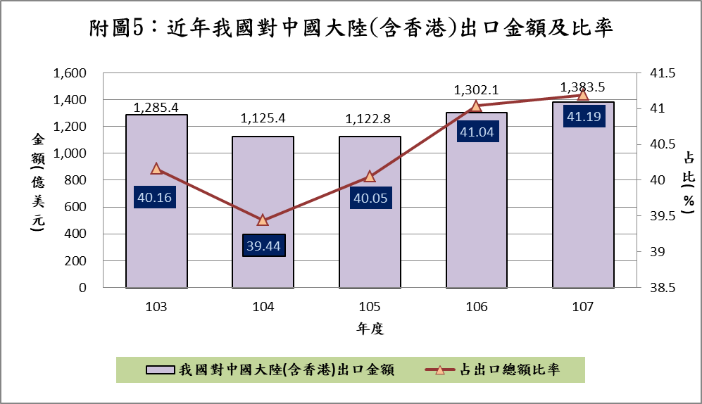
3.表內出口至中國大陸之金額及比率如加計屬其統轄之香港部分，則各年度分別為103年度：1,285.4億美元、40.16%；104年度：1,125.4億美元、39.44%；105年度：1,122.8億美元、40.05%；106年度：1,302.1億美元、41.04%；107年度：1,383.5億美元、41.19%。

